«Как познакомить ребенка с праздником
День Победы.

Дорогие мамы и папы!
Рассказываете ли вы вашим детям о смысле праздника День Победы?
Думаю, необходимость познакомить ребенка с этой страницей истории нашей страны под сомнение никто не ставит.
Только зная свои корни – историю страны, народа, семьи малыш вырастет всесторонне развитым человеком, которому не чужд патриотизм.
Повествование о Великой Отечественной войне стоит начать с истории семьи.

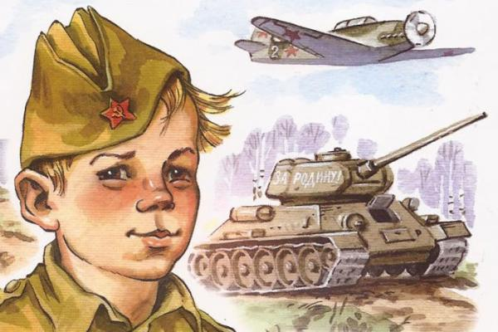

СВЯЗУЮЩАЯ С ПРОШЛЫМ НИТЬ
Всем детям интересно узнать, что было, когда их самих еще не было. В каждой семье, наверняка, есть старый-старый альбом с фотографиями. Полуистлевшая бумага хранит изображения лиц тех людей, которые дали жизнь вашим родителям, а значит, дали жизнь и вам. Наверняка, так же, как теперь вы, ваша мама показывала вам эти снимки, раскрывая секреты ветвей генеалогического древа. Пришла пора рассказать ребенку о прадедах – героях прошлого.
Начните разговор, рассматривая снимки. Пусть прадедушка, которого ребенок никогда не видел, станет для него родным человеком. Расскажите о нем подробнее. Попытайтесь определить: на кого больше похожа бабушка – на прабабушку или прадедушку? Найдите фронтовые фотографии прадеда. Обратите внимание на то, каким статным, храбрым, мужественным выглядит он на снимке. Начните рассказ: «Очень давно на нашу землю пришли злые люди – враги, фашисты. Но прадедушка и тысячи таких же смелых, как он, мужчин, дали им отпор – отправились на фронт защищать Родину. прадедушка был танкистом. Вот здесь он стоит рядом с танком. Сражаться ему пришлось очень долго. Несколько раз он был ранен. Но потом поправлялся и вновь возвращался в строй. Наш прадед дошел до самого вражеского логова. И всех победил». Постепенно история отдельно взятой семьи тесно переплетется, сомкнется с историей страны. Как правило, дети очень любят слушать такие рассказы, постоянно возвращаются к ним, просят вспомнить детали. Скоро картина далекого прошлого запечалится в памяти ребенка.
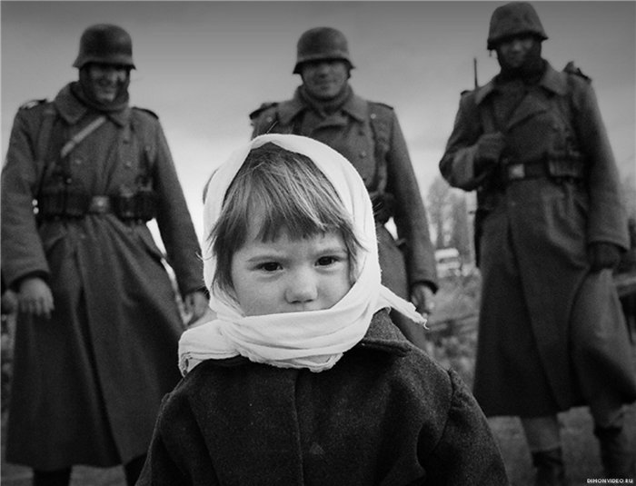
ИСТОРИЯ ИЗ БАБУШКИНОГО СУНДУКА
В вашем доме хранятся старые вещицы – молчаливые свидетели исторических событий. Некоторые из них стали настоящими реликвиями: осколок, который в госпитале вытащили из ноги деда, военный ремень и трофейный бинокль. Дайте малышу полюбоваться этими сокровищами, потрогать, рассмотреть со всех сторон. А потом честно ответьте на сотню возникших вопросов. Возможно, вам придется еще раз рассказать о боевом прошломдеда. 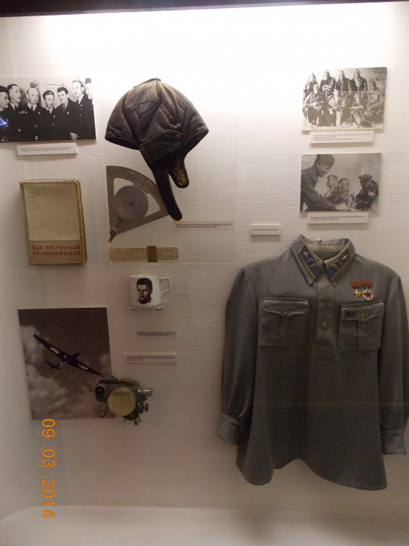
ИДЕМ В МУЗЕЙ
После того, как основные сведения о войне малыш почерпнул из вашего рассказа, можно отправиться в музей, чтобы познакомиться с основными чертами воссозданной эпохи. В нашем родном Белгороде это музей-диорама «Огненная дуга».Рассмотрите оружие, солдатский котелок, плащ-палатку. Не нужно пытаться заострить внимание крохи на минувших исторических событиях. Поговорите о том, какое применение экспонаты находили на практике. Если поблизости нет экскурсовода, позвольте малышу осторожно прикоснуться к пулемету, потрогать рукой шероховатую ткань шинели. Попытайтесь вместе представить: каково было солдату, носившему ее, лютой зимой. Как он мерз, но не покидал своего боевого поста.
НИКТО НЕ ЗАБЫТ
К сожалению, с каждым годом, один за другим, от нас уходят люди, которым мы обязаны своей свободой и жизнью. Помогите малышу приготовить для ветерана или труженика тыла подарок – выполненную своими руками праздничную открытку с пятиконечной звездой.
9 мая отправьтесь вместе с ребенком на прогулку. Запаситесь букетом цветов и обратите внимание на то, как радуются ветераны встрече друг с другом. Им есть, что вспомнить и есть о чем поговорить. У каждого из них блистают на груди ордена и медали. Награды вручают только самым храбрым солдатам и командирам.
Помогите малышу стать сильным и добрым, жестким и милосердным одновременно! В вашем распоряжении – исторический пример Великой Отечественной войны. Злые и жестокие враги получили достойный отпор. Мужественные и храбрые солдаты никогда не теряли силы духа, сражались до последнего, защищая свою Родину, свой дом. Нам есть на кого равняться!
